Дементей Владислав 3 курс 1 группа

Диаграмма последовательности

**CreateOrderRequest**

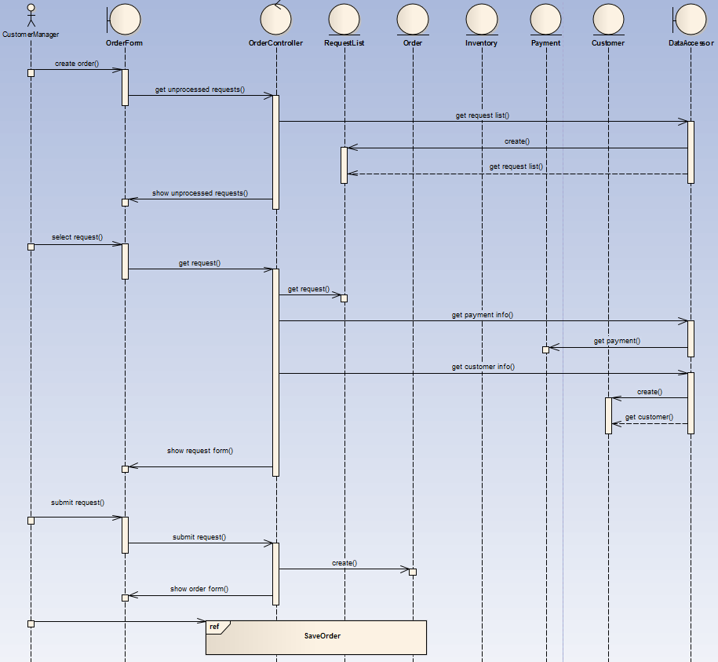

**CreateCatalog**

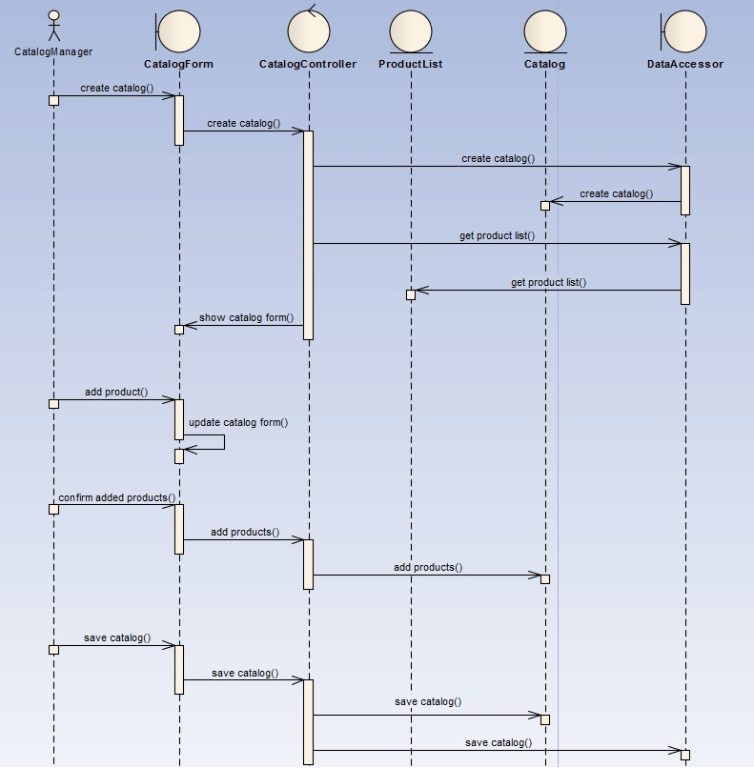

ref **SaveOrder**

